Hardie® Trim Zierleiste

James Hardie Europe

Eigenschaften

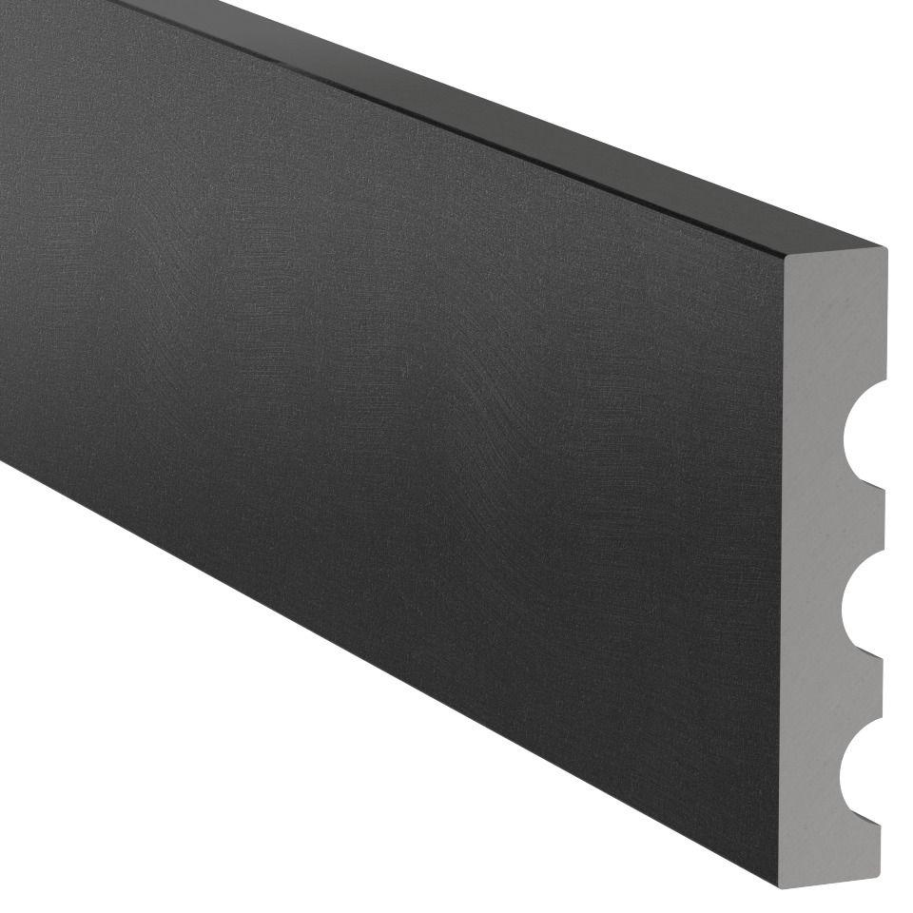

Farbton

beige, schwarz, weiß

Oberfläche

beschichtet

Werkstoff

Faserzement

Breite (mm)

90,00 - 140,00

Länge (mm)

3.655,00

Stärke (mm)

25,00

Brandverhalten

A2-s1, d0

Farbtonbezeichnung Hersteller

Schwarz, Schneeweiß, Cashmere